14.2探究欧姆定律

【教学目标】
一、知识与技能
1．通过实验探究，认识影响电流大小的因素有电压和电阻．
2．通过探究知道导体中的电流与电压、电阻的关系．
3．会用欧姆定律公式进行简单的运算．
4．能用滑动变阻器改变部分电阻两端的电压．
二、过程与方法
1．通过探究过程进一步体会提出问题、猜想与假设、制订计划与设计实验、分析与论证、评估与交流等探究环节．
2．通过分析与论证过程进一步提高学生分析、归纳物理规律的能力．
三、情感、态度与价值观
1．在实验探究过程中，逐步养成在数据收集过程中形成实事求是的科学态度．
2．通过探究，揭示隐藏的物理规律，激发学生进行科学探索的精神．
【教学重点】
1．探究电流、电压和电阻的关系．
2．知道欧姆定律的内容和数学表达式．
【教学难点】
1．探究方案的设计．
2．欧姆定律的探究过程.

┃教学过程设计┃
教学过程 | 设计意图
一、新课引入  1.前面我们已经学习了电源短路现象，即电源没有经过用电器而直接构成回路，这时不仅灯泡不亮，而且会造成电路中电流过大，烧坏电源．你考虑过为什么这时电流会很大吗？  2.晚上常伴随它学习和生活．通过前面一章学习．我们知道它相当于灯泡与一个滑动变阻器串联而成．而调光灯的电流需要达到一定值调光时，灯才能正常发光，那么我们调节滑动变阻器的阻值是多大时，才能得到调光灯所需要的电流值呢？为解决上述问题，我们还必须了解电流与电压、电阻之间究竟是什么关系？  二、新课教学  (一)[活动]探究电流跟电压、电阻的关系  教师讲解：上一章我们已经学习了电流、电压和电阻三个物理量，请同学们回忆一下下列问题：  1.提出问题：  (1)电流是怎样形成的？  (电荷的定向移动形成的．)  (2)电荷定向移动的原因是什么？  (电压是使电荷发生定向移动形成电流的原因．)  (3)那么电流与电压有没有关系？  (有．)  (4)电阻表示的是什么？  (电阻是表示导体对电流阻碍作用的大小．)  (5)那么电流与电阻有没有关系？  (有．)  教师讲解：我们知道电流、电压、电阻之间都有关系，那么它们之间究竟有什么关系？有没有定量关系呢？今天这节课就来探究这个问题.  教师讲解：要研究电流、电压、电阻三者的关系，首先要确定研究方法，在物理学中，要研究三个或三个以上的变量关系时，通常采用什么方法？  (控制变量法．)  要研究电流、电压、电阻三者的关系，通常要分两步进行，第一步研究电流与电压的关系，要保持电阻R不变；第二步研究电流与电阻的关系，要保持电压不变.  2.设计电路：根据以上思路，教师引导学生设计出电路图，学生可能设计出如图14－2－1甲、乙所示的两个电路.  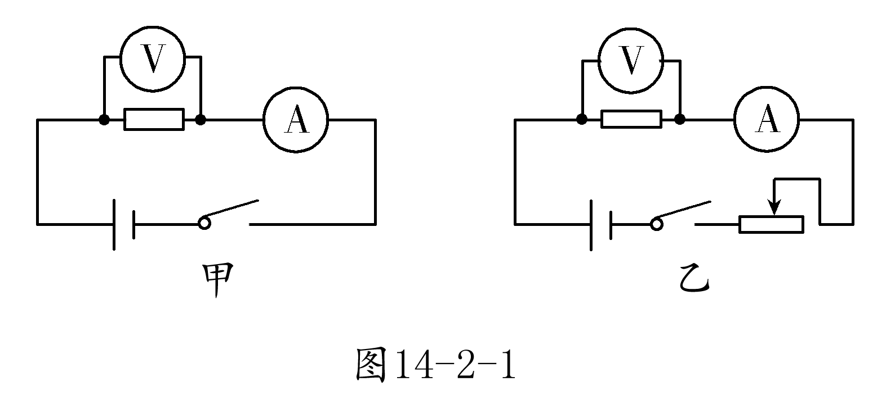  讨论：对于这两个设计电路，使用哪个电路探究电流、电压、电阻三者的关系方便一些呢？  (对于图甲只能通过增加或减少电池节数来改变电源电压，通过更换不同阻值的电阻来改变电路中的电阻大小，这样的电路很不方便．对于图乙设计的电路，可以通过移动滑动变阻器滑片，改变电路中的电压和电阻，从而找出电流、电压、电阻三者之间的关系．)  教师：根据图乙所示的电路，请同学们说说，实验时应准备哪些实验器材？  (电源、导线、开关、电流表、电压表、滑动变阻器、定值电阻．)  3.设计数据记录表格  表一：保持电压不变时，研究电流与电阻的关系  表二：保持电阻不变时，研究电流与电压的关系  教师讲解：在探究电流、电压、电阻三者的关系时，应注意什么？  学生回答后，教师订正.  4.实验过程中应注意的问题：  (1)电压表和电流表的连接、使用与读数要按照要求进行操作.  (2)在测量过程中，电路闭合时间不能太长，读取数据后要及时断开电路，以防止通电时间过长，电阻发热给测量带来误差.  (3)每次实验至少要测出三组数据，使实验更具有普遍性.  (4)在探究电流与导体两端的电压关系时应注意保持电阻不变.  (5)在实验过程中，通过滑动变阻器来改变电阻两端的电压时，要注意调节滑动变阻器的滑片，尽量使定值电阻两端的电压成整数倍地变化，在实验过程中，不应通过改变电池节数来改变导体两端的电压，其原因是：①操作不方便；②当电源的电压偏大时可能会烧坏电压表、电流表、导线等.  5.进行实验与收集数据  (1)保持电压不变，研究电流与电阻的关系.  ①按照电路图乙连接电路，注意：连接过程中，要先断开开关；电流表要串联在电路中，电压表要并联在定值电阻两端；正、负接线柱不可接反，不可超过它们的量程；滑动变阻器一定要“一上一下”接线；闭合开关前，滑片要先调到阻值最大位置.  ②检查无误后，合上开关，依次把R＝5Ω、R＝10Ω、R＝15Ω的电阻接入电路中，调节滑动变阻器的滑片，始终使定值电阻两端电压保持3V不变，分别读出相应的电阻值对应的电流值为0.6A、0.3A、0.2A，填入表一中.  表一  (2)保持电阻不变，研究电流与电压的关系.  ①按照电路图乙连接电路，注意事项与上面相同.  ②检查无误后，合上开关，保持定值电阻R＝10Ω不变，调节滑动变阻器滑片，使定值电阻两端的电压分别为1V、2V、3V，读出对应的电流值分别为0.1A、0.2A、0.3A，填入表二中.  表二  ③整理器材.  6.分析与论证  (1)引导学生分析表一中的数据，看看能得到什么结论.  (学生思考回答后，共同小结)  从表一中的数据可以看出，当电阻成整数倍增加时，电流成整数倍减小．当电阻增大时，电流反而减小，但电流与电阻的乘积相等.  归纳小结：保持电压不变时，电流跟电阻成反比.  教师强调：电流与电阻成反比的前提条件是保持电压不变.  提问：那么上述结论能不能说成保持电压不变时，电阻与电流成反比呢？  分析后小结：上述结论不能说成电阻与电流成反比，因为电阻是导体本身的一种性质，它的大小是由导体的长度、横截面积和材料决定的，与通过它的电流大小无关，电阻对电流起阻碍作用，电阻是因，电流是果.  (2)引导学生分析表二中的数据，看看能得到什么结论.  (学生思考回答后，共同小结)  从表二中的数据可以看出，当电压成整数倍增加时，电流成整数倍增加．当电压增大时，电流也随着增大，而且电压与电流的比值保持不变.  归纳小结：保持电阻不变时，电流跟电压成正比.  教师强调：电流与电压成正比的前提条件是保持电阻不变.  提问：那么上述结论能不能说成保持电阻不变时，电压与电流成正比呢？  分析后小结：上述结论不能说成电压与电流成正比，因为电压是因，电流是果，电压是形成电流的原因.  教师强调：平时我们在叙述物理规律时，要特别注意各物理量的含义，不能仅从数据上去理解.  教师讲解：我们通过实验探究得到了：保持电阻不变时，电流跟电压成正比；保持电压不变时，通过导体的电流跟电阻成反比．这两个关系同学们能不能用一句话概括出来？  (二)欧姆定律  1.欧姆定律内容：一段导体中的电流，跟这段导体两端的电压成正比．跟这段导体的电阻成反比.  2.欧姆定律表达式：I＝，I表示通过导体的电流，单位是安培(A)；U表示导体两端的电压，单位是伏特(V)；R表示导体的电阻，单位是欧姆(Ω).  3.欧姆定律的变换式：U＝IR R＝.  4.欧姆定律是电学中重要的基本规律，它是通过实验总结、归纳得到的规律．欧姆定律是本章的核心，它反映了电流、电压、电阻三者之间的数量关系．掌握这一定律要注意以下几个方面：  (1)欧姆定律适用于从电源正极到负极之间的整个电路或其中某一部分电路，并且是纯电阻电路.  (2)欧姆定律中“通过”的电流I，“两端”的电压U及“导体”的电阻R都是同一个导体或同一段电路上对应的物理量．不同导体的电流、电压、电阻间不存在上述关系．因此在运用公式I＝，必须将同一个导体或同一段电路的电流、电压、电阻代入计算，三者一一对应．在解题中，习惯上把同一个导体的各个物理量符号的角标用同一数字表示，这样比较醒目，解题时不容易出现错误.  (3)欧姆定律中三个物理量间具有同时性，即在同一部分电路上，由于开关的闭合或断开以及滑动变阻器滑片位置的移动，都将引起电路的变化，从而导致电路中的电流、电压、电阻的变化，所以公式I＝中的三个量是针对同一时间而言.  (4)I＝和R＝的区别：欧姆定律表达式I＝表示导体的电流与导体两端的电压和导体的电阻有关．当电阻R一定时，导体中的电流，跟导体两端的电压U成正比．而R＝是由欧姆定律表达式I＝变形得到的，它表示某段导体的电阻数值上等于这段导体两端电压与通过它的电流的比值，这个比值R是导体本身的属性，不能理解为R与U成正比，与I成反比，这也是物理与数学的不同之处.  (5)为了便于分析问题，最好先根据题意画出电路图，在图中标明已知量的符号、数值和未知量的符号，这是一种良好习惯.  (6)公式中的三个物理量，必须使用国际单位制中的单位，即I的单位是安培(A)，U的单位是伏特(V)，R的单位是欧姆(Ω). | 设疑式引入新课，激趣诱思.  巩固所学知识，培养学生及时复习的习惯.  培养学生设计实验，设计表格的能力.  培养学生收集数据的能力，并养成边实验边记录数据的严谨的科学态度和实验习惯.  培养学生分析论证、总结归纳的能力.
  实验次数 | 电压 | 电阻R/Ω | 电流I/A
  1 | U＝________V
  2 | U＝________V
  3 | U＝________V
  实验次数 | 电阻 | 电阻U/V | 电流I/A
  1 | R＝________Ω
  2 | R＝________Ω
  3 | R＝________Ω
  实验次数 | 电压 | 电阻R/Ω | 电流I/A
  1 | U＝3V | 5 | 0.6
  2 | U＝3V | 10 | 0.3
  3 | U＝3V | 15 | 0.2
  实验次数 | 电压 | 电阻U/V | 电流I/A
  1 | R＝10Ω | 1 | 0.1
  2 | R＝10Ω | 2 | 0.2
  3 | R＝10Ω | 3 | 0.3

┃教学小结┃
【板书设计】
14．2 探究欧姆定律
一、探究电流跟电压、电阻的关系
1．保持电压不变，电流跟电阻成反比
2．保持电阻不变，电流跟电压成正比
二、欧姆定律
1．内容：一段导体中的电流跟这段导体两端的电压成正比，跟这段导体的电阻成反比
2．表达式：I＝
3．变换式：U＝IR R＝

【教学反思】
在探究电流、电压和电阻关系的实验中，电路的连接是学生应掌握的一项技能，教师在讲解连接技巧之前，先让学生自己感悟．对操作能力较差的同学，教师应及时给予鼓励与指导．而滑动变阻器是初中电学实验中比较重要的仪器，一般不要求学生在不同规格中自己选择合适的滑动变阻器．学生在使用中主要问题会出现在电路连接上，教师一方面要提醒学生正确连接，另一方面还要提醒学生在闭合开关前，将其接入电路中的电阻值调到最大，以确保实验安全．

